２日制
参加費無料

令和７年度 大田区主催 精神保健福祉講座
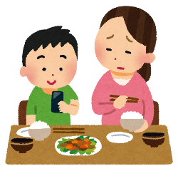
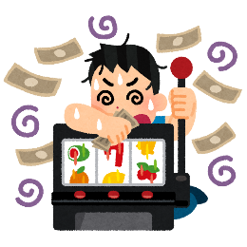
これって依存症？
～わかっているのにやめられない～

依存症全般（アルコール・ギャンブル・スマホ・ゲーム・買い物・薬物等）の知識を学ぶことができる教室です。ご家族だけでなく関心のある方も大歓迎！依存症の方への対応の基礎を学んでみませんか？

日時 | テーマ | 講師
１日目  11月15日(土)  10：00～12：00  （受付開始9：30） | 当事者と家族から学ぶ  依存症からの回復と支援について | 精神保健福祉士  板倉 康広 氏  自助グループ・  家族会参加者
２日目  １１月22日(土)  10：00～12：00  （受付開始9：30） | 依存問題と回復の基礎知識  ～当事者と家族の気持ちが  楽になる関わり方～ | 昭和大学附属 烏山病院  医師  常岡 俊昭 氏

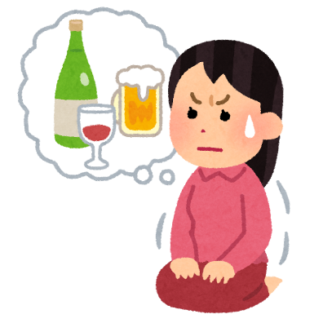
対象： 依存症の方のご家族・支援者・関心のある方

定員： 先着50名

会場： 入新井集会室（小集会室） Luz(ラズ)大森4階
大森北1-10-14 （JR大森駅東口徒歩3分）
※裏面地図をご参考ください

申込期間： 令和7年10月1日～令和7年11月12日



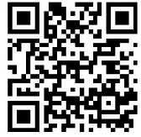
QRコードからの
申し込み・お問い合わせ先
大田区保健所 大森地域健康課
電話 03（5764）0661

お申込みはこちら➡

会場：Luz（ラズ）大森 4階 大森北1－10－14（JR大森駅東口 徒歩３分）
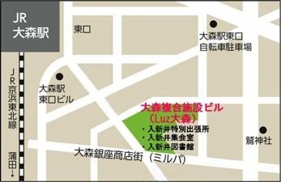
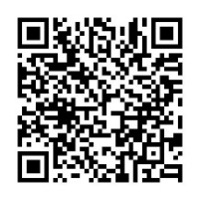
地図はQRコードでもご覧いただけます。

入新井特別出張所（Luz大森1階）のリンクが表示されます。所在地の地図をクリックしてください。

●注意事項
・ご来場前に発熱(37.5℃以上)や咳などの症状がある方、ご体調の優れない方は、ご来場をお控えください。

